**МУНИЦИПАЛЬНОЕ БЮДЖЕТНОЕ ДОШКОЛЬНОЕ ОБРАЗОВАТЕЛЬНОЕ**

**УЧРЕЖДЕНИЕ – ДЕТСКИЙ САД КОМБИНИРОВАННОГО ВИДА № 102**

**Консультация на тему:**

**«Гигиенические основы физических упражнений:**

**требования к организации и режиму занятий»**

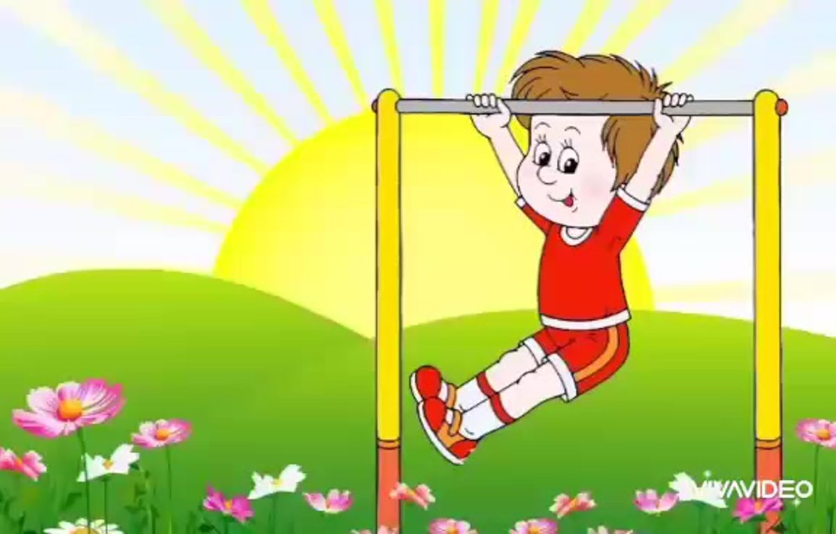

Нестеров Даниил Михайлович,

инструктор по физической культуре, 1КК

г. Екатеринбург, 2023

В первые годы жизни физическое воспитание является основой всестороннего развития ребенка. В детстве закладывается фундамент здоровья и формируются некоторые важные черты личности. Успех в любой деятельности во многом определяет физическое состояние ребенка.

Оздоровительные задачи имеют жизнеобеспечивающий смысл. Средствами их реализации являются гигиенические и социально-бытовые факторы, полноценное питание, оздоровительные силы природы, рациональный режим жизни и физические упражнения. Педагогическая работа, направленная на решение данной задачи, включает в себя организацию режима жизни детей, закаливающие процедуры, специальные упражнения по развитию движений.

Воспитательные задачи направлены на развитие качеств личности и потребности в физическом совершенствовании. Средствами их реализации являются деятельность детей, игры, а также художественные средства: художественная литература, фольклор, кинофильмы, произведения музыкального и изобразительного искусства.

Работа проходит в разных формах: физкультурно-оздоровительная работа в режиме дня, самостоятельная двигательная деятельность детей, активный отдых.

Данная группа задач предполагает воспитание таких качеств, как ловкость, смелость, сила воли, стремление к преодолению трудностей, чувство товарищества и взаимопомощи.

Образовательные задачи связаны с формированием у ребенка осознанного отношения к своему здоровью. Здесь ведущими становятся такие средства, как образец взрослого, собственная деятельность детей, художественные средства.

В системе физического воспитания работу осуществляют при помощи разнообразных средств, воздействующих на организм:

-гигиенические факторы (правильный режим, рациональное питание, формирование культурно-гигиенических навыков);

-естественные силы природы (для закаливания и укрепления организма);

-физические упражнения.

Работа по физическому развитию пронизывает всю организацию жизни детей в семье и дошкольном учреждении, организацию предметной и социальной среды, все виды детской деятельности с учетом возрастных и индивидуальных особенностей дошкольников. Режим дня ребенка предусматривает занятия по физическому воспитанию, игры и развлечения на воздухе, отдельные закаливающие процедуры. При этом учитывают региональные и климатические условия.

Основной формой обучения детей движениям признаны занятия, проводимые инструктором по физической культуре (или воспитателем). В то же время значительное место в системе физического воспитания занимают подвижные игры.

Занятия по физическому воспитанию решают как общие, так и коррекционные задачи. В них включают физические упражнения, направленные на развитие всех основных движений. Большое разнообразие воспитательных мероприятий физкультурного направления позволяет решать в комплексе задачи нравственного, умственного, эстетического и трудового воспитания.

Систематические физические упражнения содействуют развитию всех органов и систем, и в первую очередь двигательного аппарата детей. Они повышают возбудимость мышц, темп, силу и координацию движений, мышечный тонус, общую выносливость ребенка. Интенсивная активность мышц влечет за собой усиление сердечной деятельности, иными ловами тренировку сердца-органа, от работы которого зависит обеспечение всего организма кислородом и питательными веществами.

Нагрузка в подвижных играх и упражнениях должна строго дозироваться. Детям не рекомендуют давать упражнения с длительным статическим напряжением мышц, а также силовые упражнения, требующие задержки или напряжения дыхания. Надо следить за тем, чтобы во время физических упражнений дети дышали через нос. Для большего эмоционального подъема детей, выработки у них чувства ритма и темпа физические упражнения желательно проводить под музыку.

Разнообразное спортивное оборудование: гимнастические стенки, заборчики для лазания, горки, стойки для прыжков, а также мячи, обручи, флажки-позволяет детям быстрее усвоить нужные движения. Это делает занятие более увлекательным и менее утомительным.

В теплое время года занятия по развитию движений следует проводить на воздухе. Одежда в этот период должна быть легкой, не стесняющей движений. Дети должны заниматься в майках, трусах, носках и тапочках.

В детских дошкольных учреждениях физические упражнения проводят в виде групповых гимнастических занятий и спортивных развлечений. Одежда должна быть свободной и не стеснять движений.

Гимнастические упражнения лучше проводить не раньше, чем через 30 минут после завтрака или дневного сна. Особенно важно проводить гимнастические упражнения после длительных малоподвижных занятий.

Рекомендуют давать задания детям четко и ясно, без длинных объяснений, поскольку в этом возрасте трудно сконцентрировать их внимание.

Дошкольники быстро отвлекаются при однообразных упражнениях. Занятия необходимо построить таким образом, чтобы обязательную часть, связанную с выполнением упражнений, осуществляли динамично и сконцентрированно. Далее, во второй части, необходимо перейти к упражнениям, где в большей степени имеется игровой элемент.

Организация физических упражнений при закаливании детей предусматривает прежде всего их подбор с преимущественным развитием больших мышечных групп. Необходимо чередовать упражнения большой и малой интенсивности.

Особое место занимает утренняя гимнастика, которая должна быть введена как обязательная часть режима для ребенка с пяти лет. У детей этого возраста упражнения и движения должны быть связаны с игрой и ее имитацией.

Эффективность занятий особенно велика при положительном эмоциональном фоне ребенка. Не менее важно соблюдать постепенность в нарастании физических нагрузок. Физические упражнения – важная составляющая здорового образа жизни. Необходимо, чтобы они были правильно организованы и систематичны.